RIPRODUZIONE DI OPERE D’ARTE RAPPRESENTANTI CON ALIMENTI
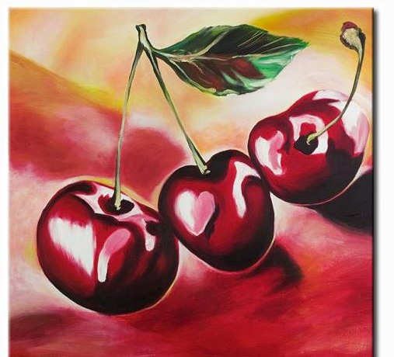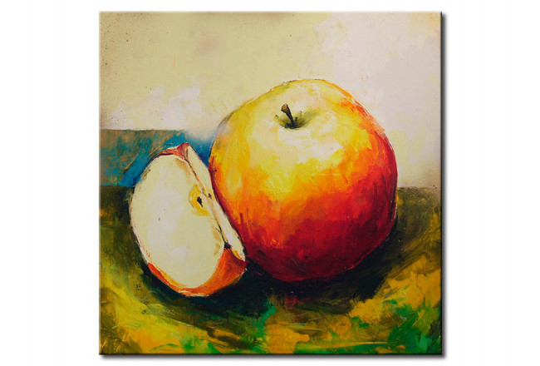
COSA SI PUO’ FARE?
- Disegna una o tutte e due le opere d’arte rappresentate su un foglio, un cartoncino, su un quaderno….
- Colora come preferisci. Pastelli, pennarelli, tempere, acquerelli, puntinatura….
- Fanne un quadretto
- Divertiti

